Санкт-Петербургский Государственный университет

Ланцева Кристина Сергеевна

Роль экзосом и микровезикул в транспорте внеклеточных протеасом раковыми клетками человека

Выпускная квалификационная работа  
по направлению подготовки цитология и гистология  
основная образовательная программа бакалавриата биология

Работа выполнена в лаборатории  
молекулярной биологии стволовых клеток  
Института цитологии Российской академии наук  
  
Научный руководитель:  
профессор, д. б. н Корнилова Елена Сергеевна

Научный консультант:

С.н.с., к.б.н Цимоха Анна Сергеевна

Санкт-Петербург  
2017

**Оглавление**

Введение 3

Цель работы 4

Задачи 4

Обзор литературы 5

Строение и функции протеасомы 5

Убиквитин-протеасомная система 8

Внеклеточные протеасомы 9

Механизмы транспорта внеклеточных протеасом 11

Материалы и методы 13

Работа с клетками эукариот в культуре 13

Молекулярно-биохимические методы 14

Статистический анализ 18

Результаты 19

Зависимость появления протеасом в среде культивирования клеток К562 от времени 19

Анализ присутствия протеасом во внеклеточных везикулах клеток человека линии К562 20

Анализ присутствия протеасом во внеклеточных везикулах клеток человека линии RPMI-8226 23

Влияние ингибиторов везикулярного транспорта на количество внеклеточных протеасом в кондиционируемой клетками RPMI-8226 среде. 24

Влияние ингибиторов везикулярного транспорта на количество внеклеточных протеасом в кондиционируемой К562 среде. 25

Обсуждение 27

Выводы 30

Список использованной литературы 31

# Введение

Любая клетка нуждается в своевременной утилизации белков. Причины могут быть разные: белок может быть поврежден, может иметь неправильную третичную структуру, может пройти срок его жизни или исчезнуть необходимость в его функциях. Для антиген-презентирующих клеток для выполнения их специализированных функций также необходима возможность разрезания белков на пептиды.

Один из главных компонентов внутриклеточного протеолиза –протеасома – сложный белковый комплекс, состоящий из мультисубъединичной коровой частицы, обладающий пептидазной активностью, и различных регуляторных частиц. Протеасома способна как на АТФ- и убиквитин-зависимое расщепление белков, предназначенных к деградации убиквитин-протеасомной системой, так и на АТФ- и убиквитин-независимую деградацию денатурированных и некоторых других белков. Протеасома широко распространена среди всех существующих доменов жизни: сначала она была обнаружена у всех изученных эукариотических организмов, затем её существование было показано у архей и у бактерий порядка *Actinomycetales* (Maupin-Furlow et al., 2006). При этом её структура на удивление консервативна, что указывает на её исключительную значимость для жизнедеятельности клетки. Известно, что убиквитин-протеасомная система участвует в таких важных процессах, как регуляция клеточного цикла, репарация ДНК, выход клетки в дифференцировку и апоптоз (Irina M. Konstantinova et al., 2008).

В ходе исследований было показано, что протеасомы обнаруживаются не только внутри клеток, но и в плазме крови, альвеолярной и спинномозговой жидкостях, а также в среде культивирования клеток (Kulichkova et al., 2004; Mueller et al., 2012; Sixt et al., 2007; Wada et al., 1993). Такие протеасомы названы внеклеточными. Для протеасом плазмы крови используется отдельный термин: циркуляторные протеасомы (ц-протеасомы). Была выявлена связь между концентрацией внеклеточных и циркуляторных протеасом с такими заболеваниями, как острый респираторный дистресс-синдром, твердые опухоли, гепатома, множественная миелома. При этом концентрация зависит от стадии онкологического заболевания и является важным показателем для прогнозирования продолжительности жизни пациентов (Jakob et al., 2007).

Несмотря на обширные исследования зависимости концентрации внеклеточных протеасом с различными заболеваниями, до сих пор нет однозначного ответа по поводу механизмов выхода протеасом из клеток. Изначальное предположение, что появление протеасом во внеклеточном пространстве происходит при разрушении клетки, опровергается тем, что, во-первых, в исследуемых внеклеточных жидкостях не обнаруживаются в достаточных количествах другие внутриклеточные маркеры, а во-вторых, отличиями в субъединичном составе внутри- и внеклеточных протеасом. Крайне маловероятно, что протеасомы транспортируются во внеклеточное пространство посредством классического пути секреции через шероховатый эндоплазматический ретикулум и аппарат Гольджи (Wójcik and DeMartino, 2003). Протеасомные субъединицы и протеасомная активность были обнаружены в составе внеклеточных везикул, из чего было сделано предположение что везикулярный механизм секреции может быть основным источником внеклеточных протеасом (Lai et al., 2012) (Haraszti et al., 2016). Поскольку к классу внеклеточных везикул относятся экзосомы, микровезикулы и апоптотические тельца, на сегодняшний день остается неясным, каким именно везикулярным путем секретируются клетками внеклеточные протеасомы. Таким образом, несомненна актуальность изучения роли экзосом и микровезикул в транспорте внеклеточных протеасом.

# Цель работы

Исследовать роль экзосом и микровезикул в транспорте внеклеточных протеасом раковыми клетками человека.

# Задачи

1. С помощью последовательного центрифугирования и фильтрации фракционировать среду, кондиционированную клетками человека линий RPMI-8226 и K562, на фракции, содержащие микровезикулы, экзосомы и фракцию, обедненную везикулами. Методом иммуноанализа оценить присутствие протеасомных субъединиц в каждой из полученных фракций
2. Оценить влияние ингибирования везикулярных путей внеклеточного транспорта на уровень внеклеточных протеасом

# Обзор литературы

## Строение и функции протеасомы

В организме различные белки имеют разную продолжительность жизни: для одних белков она составляет минуты, для других - многие сутки. Продолжительность жизни белков и скорость их кругооборота определяются как скоростью их биосинтеза, так и скоростью их протеолиза. Так, время жизни опухолевого супрессора р53 всего несколько минут, в то время как молекулы кристаллина может существовать годами (Liu et al., 1994; Lynnerup et al., 2008) Различают два типа протеолиза: тотальный и ограниченный. Протеолиз первого типа происходит во многих случаях внутри лизосом, тогда как реакции ограниченного протеолиза катализируются отдельными специфическими протеазами. В середине прошлого века впервые был обнаружен процесс АТФ-зависимого протеолиза (Simpson, 1953), однако, открыли и охарактеризовали систему АТФ- и убиквитин-зависимого протеолиза только в конце 70х – начале 80-х (Hough et al., 1987; Waxman et al., 1987; Wilkinson, 2005).

**20S протеасома***.* Название «протеасома» относится к разным типам частиц различной молекулярной массы. 20S протеасома, являющаяся каталитическим ядром протеасомы, способна связываться с множеством регуляторных субчастиц, таких как 19S регулятор, PA28, PA200, ECM29, PI31 и другими, тем самым образуя различные формы протеасом, известные как 26S протеасома (19S - 20S), 30S протеасома (19S - 20S - 19S), гибридная протеасома (19S - 20S - PA28), PA28-протеасома (PA28 - 20S - PA28) и другие (Ben-Nissan and Sharon, 2014)

Исходя из данных рентгеноструктурного анализа, 20S протеасома представляет собой полый цилиндр со сквозным каналом и тремя полыми камерами в центре и состоит из четырех гектамерных колец, уложенных друг на друга (Groll et al., 1997; Löwe et al., 1995). Субъединицы alpha-типа образуют внешние 2 кольца, 2 внутренних кольца сложены субъединицами beta-типа. (рис.1) Высококонсервативные N-концы alpha-субъединиц формируют ворота, которые контролируют прохождение субстрата внутрь канала, и в отсутствии регуляторных комплексов или белков принимают закрытую конформацию (Maupin-Furlow, 2012). N-концы beta-субъединиц образуют активные сайты и осуществляют протеолитическую активность, однако, у эукариот только на трех из семи be ta-субъединиц расположены каталитические центры – beta1, beta2, and beta5 субъединицы. (Budenholzer et al., 2017). Таким образом, протеасома эукариот обладает тремя основными типами каталитической активности: она способна расщеплять белки со специфичностью по типу трипсина (beta2, расщепление после положительно заряженных аминокислотных остатков), по типу химотрипсина (beta5, после ароматических аминокислотных остатков), по типу каспазы (beta1, после отрицательно заряженных остатков) (Kisselev et al., 2003). Обладая еще некоторыми дополнительными типами активности, протеасома может разрушать полипептидную цепь практически между любыми аминокислотными остатками. Высокая концентрация активных сайтов внутри протеасомы обеспечивает разрезание попадающего внутрь каталитической камеры пептида на фрагменты длиной от 3 до 24 аминокислот. (Kisselev et al., 1999) Активные сайты протеасомы относительно неспецифичны и не требуют АТФ для своей работы, однако поры входа в канал очень узки (1.3 нм в диаметре) и имеют сложную структуру, поэтому прежде чем попасть в каталитическую камеру субстрат должен быть как минимум частично развернут. (Groll et al., 1997). Это предотвращает нерегулируемую деградацию функциональных и необходимых для жизнедеятельности клетки белков (Maupin-Furlow et al., 2006). Тем не менее, 20S протеасома способна к самостоятельному протеолизу денатурированных и поврежденных белков, а также некоторых субстратов. Такому убиквитин-независимому протеолизу протеасомой подвергаются ортинин декарбоксилаза, p21/Cip1, c-Jun, c-Fos, p53, p73 IκBα, T-cell antigen receptor chain α, Fra-1, and Hif-1α (Inobe and Matouschek, 2014).

У млекопитающих было обнаружено пять дополнительных субъединиц beta1i, beta2i, beta5i, beta5t, а также alpha4s (Frentzel et al., 1994; Murata et al., 2007; Nandi et al., 1997; Qian et al., 2013). Экспрессия генов, кодирующих субъединицы beta1i, beta2i и beta5i индуцируется провоспалительными цитокинами, например, под воздействием γ-интерферона γINF (Frentzel et al., 1994; Nandi et al., 1997). Субъединицы beta1i, beta2i и beta5i стабильно экспрессируются в клетках селезенки и в антигенпрезентующих клетках. Данные субъединицы заменяют конститутивные субъединицы 20S протеасомы, тем самым меняя ее протеолитическую специфичность. Протеасома с субъединицами beta1i, beta2i и beta5i называется иммунопротеасомой, считается, что она расщепляет субстраты, пептиды-продукты деградации которых обладают более высокой аффинностью к молекулам главного комплекса гистосовместимости I класса (MHC I) (Kloetzel, 2001). Также иммунопротеасома способна к деградации вирусных белков (Qureshi et al., 2005).

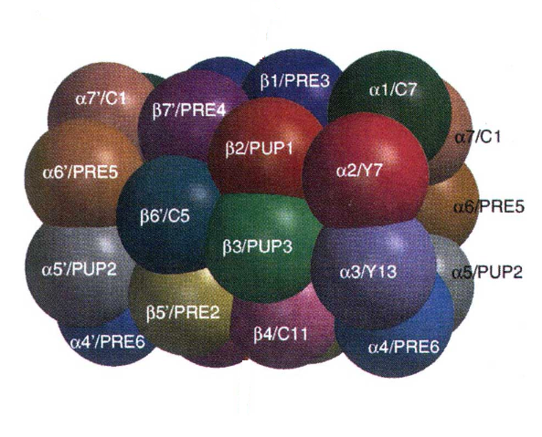

Рис.1 Строение 20S протеасомы (Groll et al., 1997)

**26S протеасома.** 26S протеасома является самым крупным и самым сложным представителем древнего суперсемейства АТФ-зависимых протеаз (Ehlinger and Walters, 2013). Эти протеазы характеризуются наличием AAA-АТФазного кольца (ATPases Associated with various cellular Activities), ответственного за разворачивание субстрата и транслокацию его через узкий канал во внутреннюю протеолитическую камеру (Maupin-Furlow et al., 2006). Чаще всего 26S протеасомой называют 20S коровую протеасому, которая содержит с одной или двух сторон 19S (PA700, Protein Activator)-регуляторные комплексы, которые кроме АТФазного кольца, имеют в своем составе множество дополнительных специализированных субъединиц (Рис.2). 19S регулятор содержит по крайней мере 19 субъединиц и его структурно можно разделить на два подкомплекса, называемых «крышка», которая распознает убиквитинированные белки и деубиквитинирует их, и «основание», которое взаимодействует с коровой частицей и активирует АТФ-зависимый протеолиз белка. Основание состоит из гексамерного кольца из шести разных ААА-АТФаз (Rpt1-Rpt6) и трех АТФ-независимых субъединиц (Rpn1, Rpn2, Rpt13), одна из которых (Rpn13) участвует в связывании убиквитина, что делает ее рецептором убиквитинированных субстратов. «Крышка», в свою очередь, состоит 9 других Rpn-субъединиц, включая деубиквитинирующий фермент Rpn11 (Maupin-Furlow, 2012: Smith et al., 2006).

С-концы ААА-АТФаз 19S регулятора взаимодействуют с alpha-субъединицами 20S протеасомы, тем самым обеспечивая раскрытие канала. Помимо субъединицы Rpn13, убиквитиновым рецептором служат и Rpn10. Субъединицы Rpn11 и Rpn8 содержат металло-протеазные домены, но при этом только Rpn11 обладает ферментативной активностью и 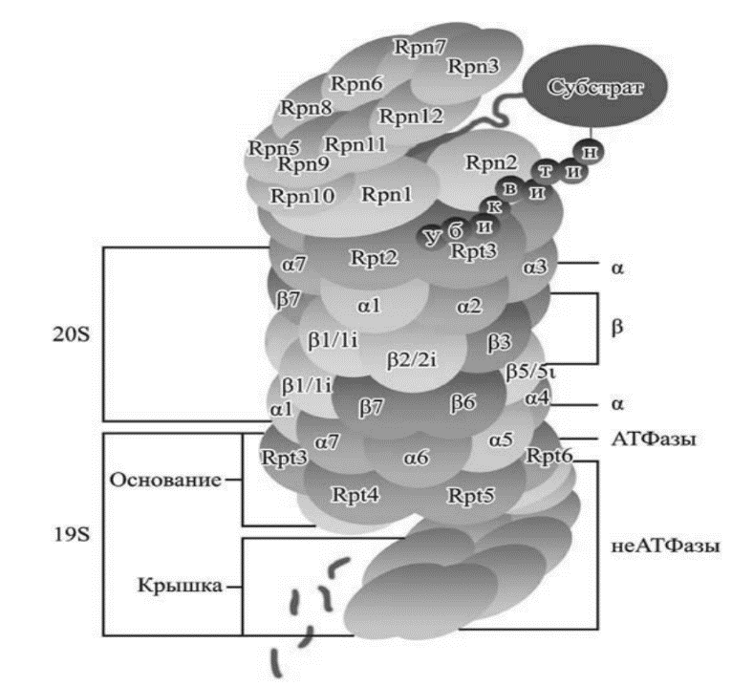способен к расщеплению полиубиквитиновой цепочки (Inobe and Matouschek, 2014)

Рис. 1 Строение 26S протеасомы. (Irina M. Konstantinova et al., 2008)

## Убиквитин-протеасомная система

Способность белка быть гидролизованным протеасомой обуславливается наличием сигнала деградации. В наиболее общем случае сигнал деградации включает в себя два компонента: 1) участок, который распознается протеасомой и связывается с ней и 2) участок инициации разворачивания и дальнейшей транслокации субстрата в каталитическую полость 20S протеасомы (Ravid and Hochstrasser, 2008). У подавляющего большинства субстратов в качестве участка распознавания выступает полиубиквитиновая цепь.

Убиквитин – высоко-консервативный белок, состоящий из 76 аминокислот. Посттрансляционная модификация белков убиквитином – убиквитинирование – регулирует большое количество клеточных процессов, таких как деградация, сортировка, локализация, активация и репрессия синтеза белков (Daulny and Tansey, 2009; Hardeland et al., 2007; Huang and D’Andrea, 2006; Mittenberg et al., 2008; Vlachostergios et al., 2009). Процесс прикрепления убиквитина к белку-мишени происходит за счет последовательных действий сложной системы ферментов. Сначала убиквитин-активирующий фермент (Е1) АТФ-зависимо активирует убиквитин, при этом образуется интермедиат с макроэргической тиоэфирной связью. Далее активированный убиквитин переносится на убиквитин-конъюгирующий фермент (Е2), который либо катализирует прикрепление убиквитина к субстрату при участии убиквитин-лигазы E3, имеющей RING домен, либо переносит активированный убиквитин непосредственно на Е3-лигазу с HECT доменом, образуя высокоэнергетический Е3-убиквитин переходный комплекс. Этот процесс повторяется до получения полиубиквитинированной цепи, связанной с субстратом, и затем предназначенный к деградации белок связывается с 19S регуляторной субъединицей, которая отщепляет полиубиквитиновую цепь, разворачивает белок и транспортирует его в центральную каталитическую камеру коровой 20S частицы протеасомы. Таким образом, специфичность и регулируемость внутриклеточного протеасомного протеолиза в основном обеспечивается разнообразием убиквитин-лигаз (Glickman and Ciechanover, 2002)

Белки, предназначенные для деградации протеасомой, часто имеют специальные сигнальные аминокислотные последовательности под названием «дегроны». Дегроны весьма разнообразны и могут быть от фосфорилированных остатков аминокислот до открытых С- или N-концов. Эукариотичские дегроны чаще всего распознаются убиквитин-протеасомной системой, что в итоге ведет к присоединению к субстрату полиубиквитиновой цепи (Maupin-Furlow, 2012; Radivojac et al., 2010).

## Внеклеточные протеасомы

Изначально протеасома считалась исключительно внутриклеточным белковым комплексом, однако, в недавних исследованиях 20S протеасома была обнаружена во фракции плазматической мембраны эритроцитов человека (Sixt and Dahlmann, 2008). Сегодня известно, что существуют как цитоплазматические и ядерные протеасомы, так и мембранные (Wójcik and DeMartino, 2003).

При измерении протеолитической активности бронхоальвеолярной жидкости, полученной способом бронхоальвелярного лаважа был зафиксирован высокий уровень активности, которая не регулировалась лизосомальным ингибитором E64, но реагировала на добавление специфического ингибитора протеасом эпоксимицина (Sixt et al., 2007). Дальнейшие исследования бронхоальвеолярной жидкости выявили присутствие alpha-субъединиц коровой 20S протеасомы. В качестве маркера клеточной гибели была использована активность лактатдегидрогеназы, в результате чего не была замечена корреляция между появлением протеасомной активности и клеточной гибелью, что позволило отклонить предположение о пассивном выходе протесом в результате повреждения клеток (Sixt et al., 2007). Дальнейшие исследования количества протеасом и их активности в бронхоальвеолярной жидкости проводили у пациентов при различных болезнях лёгких. У больных острым респираторным дистресс-синдромом наблюдалось серьезное повышение концентрации протеасом в альвеолярной жидкости по сравнению с показателями пациентов контрольной группы (1069±1194 и 60±49 нгр/мл, соответственно), в то время как протеасомная активность была значительно ниже контрольных значений (Sixt and Dahlmann, 2008; Sixt and Peters, 2010) Было также показано значительное увеличение концентрации протеасом в альвеолярном секрете у больных саркоидозом (Sixt et al., 2014). Интересно, что в секрете были обнаружены также имуннопротеасомы у больных саркоидозом пациентов, что не наблюдалось у пациентов контрольной группы.

Показано, что при гемобластозах наблюдается повышение концентрации протеасом внутри клетки (Kumatori et al., 1990). При помощи специфических антител протеасомы также были обнаружены в плазме крови человека, впоследствии они получили название циркулирующих протеасом или ц-протеасом (Dutaud et al., 2002; Wada et al., 1993). Однако не при всех гемобластозах происходит повышение количества ц-протеасом. Так, значительное повышение уровня ц-протеасом происходит при хроническом миелопролиферативном и миелодиспластическом синдромах (Lavabre-Bertrand et al., 2001). Также было показано повышение концентраций ц-протеасом у пациентов с различными плотными опухолями (карцинома молочных желез, желудка, почек, толстой кишки, легких, яичек, печени) (Dutaud et al., 2002; Lavabre-Bertrand et al., 2001). Однако были замечены и исключения. Так, при остром миелоидном лейкозе уровень ц-протеасом сохраняется на контрольном уровне, при этом у пациентов с острой лейкемией, неходжкинскими лимфомамами или множественной миеломой уровень протеасом был даже ниже контрольного уровня, если речь не идет об агрессивной стадии болезни, когда ц-протеасом становится значительно больше (Lavabre-Bertrand et al., 2001). Вообще, было показано, что концентрация ц-протеасом возрастала прямо пропорционально стадии болезни, и значительное повышение количества ц-протеасом отмечалось на 3-4 стадиях течения онкологических заболеваний (Heubner et al., 2011; Roth et al., 2005; Wawrzynczak, 2006). При этом было показано, например, что у пациентов с острой лейкемией, неходжкинскими лимфомами или множественной миеломой, которые получили химиетерапевтическое лечение и находились в состоянии ремиссии, уровень ц-протеасом был значительно снижен по сравнению с пациентами без ремиссии (Jakob et al., 2007; Wada et al., 1993). Зависимость концентрации протеасом с тяжестью течения болезни указывает на диагностическую ценность циркуляторных протеасом. (Roth et al., 2005; Wawrzynczak, 2006).

Повышение концентраций протеасом в плазме крови наблюдалось не только у пациентов с онкологическими заболеваниями, значительные изменения концентрации в зависимости от тяжести течения болезни зафиксированы у пациентов с циррозом печени, острым или хроническим гепатитом, стеатозом печени (Wada et al., 1993), а также у больных различными аутоимунными заболеваниями (Egerer et al., 2002).

Также показано наличие протеасом в спиномозговой жидкости, причем их концентрация не зависела от концентрации ц-протеасом в крови (Mueller et al., 2012).

Обладающие пептидазной активностью протеасомы были обнаружены и в кондиционированной среде культивирования клеток человека линий А431 и К562 (Kulichkova et al., 2004; Зайкова Ю.Я. et al., 2011).

## Механизмы транспорта внеклеточных протеасом

Долгое время исследователи полагали, что появление во внеклеточном пространстве протеасом связано исключительно с клеточным лизисом, тем более, что многие болезни, сопровождающиеся повышением концентрации внеклеточных протеасом, также связаны с повышенной клеточной гибелью. Однако этой теории появления протеасом во внеклеточном пространстве противоречат данные об отличающемся субъединичном составе протеасом (Zoeger et al., 2006), изменении их протеолитической активности (Sixt and Dahlmann, 2008) и отсутствие прямой корреляции между их концентрацией и концентрацией внутриклеточных маркеров (Sixt and Dahlmann, 2008). Так, например, было показано, что у пациентов с аутоимунными заболеваниями идентифицированные субтипы ц-протеасом не совпадают с субтипами протеасом из клеток крови (Zoeger et al., 2006). При этом в ранних исследованиях было показано, что разные субтипы протеасом обладают разной протеолитической активностью (Dahlmann et al., 2000). Таким образом, если появление протеасом во внеклеточном пространстве не является следствием пассивного транспорта, значит они секретируются клетками. Существует классический путь секреции белка клеткой, который включает прохождение белка через люмен шероховатого эндоплазматического ретикулума и аппарат Гольджи. Очень маловероятно, что протеасомы секретируются клетками по этому пути, поскольку они ассоциированы с гладким ЭПР и cis-Гольджи, но не обнаружены в их люмене (Wójcik and DeMartino, 2003).

Существует также неклассический секреторный путь клетки, который включает в себя невезикулярные и везикулярные механизмы транспорта. Примером невезикулярных механизмов могут служить переносимый АВС-транспортером фактор спаривания дрожжей MATalpha и фактор роста фибробластов (FGF) 2, переносимый при помощи присоединения к PI4,5P (Ding et al., 2012). Примером неклассического везикулярного пути может служить aPS1 интергрин, который транспортируется в COP-II-окаймленных везикулах, но минует аппарат Гольджи. (Ding et al., 2012) Секреторные лизосомы, как и классические лизосомы, содержат лизосомальные гидролазы, однако способны сливаться с плазматической мембраной, выбрасывая свое содержимое во внеклеточное пространство (Blott and Griffiths, 2002). Секреторные лизосомы обнаружены в Т- и В-лимфоцитах, различных гранулоцитах, кровяных пластинках, макрофагах, дендритных клетках, остеокластах, меланоцитах и ренальных тубулярных клетках. Еще один участник везикулярного транспорта клетки – микровезикулы – это крупные, до 1 нм в диаметре, везикулы, которые отщепляются напрямую с поверхности мембраны (Raposo and Stoorvogel, 2013). Экзосомы – тоже везикулы, но гораздо меньшие по размеру (30-100 нм), чем микровезикулы, и образуются в так называемых мультивезикулярных тельцах по ESCRT-зависимому пути (Raiborg and Stenmark, 2009). При слиянии мембраны мультивезикулярного тельца с плазматической мембраной экзосомы оказываются во внеклеточном пространстве и играют важную роль в передаче сигналов от одной клетки к другой (Lai et al., 2012).

При транспорте в аксонах протеасомы перемещаются путем присоединения к мембране транспортируемых моторными белками везикул и другим мембранным органеллам (Otero et al., 2014). В кубическом эпителии сосудистого сплетения желудочков мозга были обнаружены внутриклеточные мембранные везикулы, загруженные протеасомами (Mueller et al., 2012). Методом электронной микроскопии были получены данные о возможном слиянии этих везикул с плазматической мембраной клетки. Субъединицы протеасом неоднократно были обнаружены при протеомном анализе внеклеточных везикул, таких как микровезикулы и экзосомы (Haraszti et al., 2016; Liang et al., 2013; Wang et al., 2012). Функционально активные протеасомы были обнаружены в экзосомах, продуцируемых мезенхимальными стволовыми клетками (Lai et al., 2012). При этом было показано, что находящихся в экзосомах субъединиц 19S частицы недостаточно для образования полноразмерной 26S протеасомы, а значит в них находится в основном 20S протеасомы.

Функционально активные протеасомы также были обнаружены в микровезикулах, секретируемых Т-лимфоцитами, активированными при помощи CaCl2 и А23187 (Bochmann et al., 2014). Причем, при разрушении везикул с помощью липазы происходило увеличение фиксируемого количества протеасом.

Таким образом, одним из наиболее вероятных механизмов транспорта внеклеточных протеасом является везикулярный транспорт.

# Материалы и методы

## Работа с клетками эукариот в культуре

*Клеточные линии и культивирование клеток*

В работе были использованы клетки человека линий RPMI-8226 и K562 (Банк клеточных культур Института цитологии РАН). Клетки культивировались в среде RPMI-1640 в присутствии 2 мМ L-глютамина (Биолот, Россия), 10% эмбриональной бычьей сыворотки (FBS, Gibco, США), 50 мкг/мл пенициллина/стрептомицина (Биолот, Россия) при 37ºС и 5% CO2.

*Инкубация клеток с ингибиторами путей клеточного транспорта*

1. 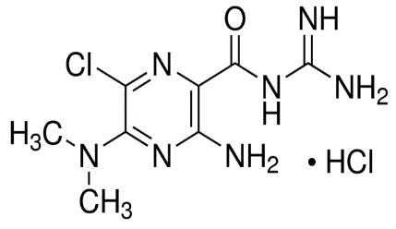Диметил амилорид (DMA) (5-(*N*,*N*-Dimethyl)amiloride hydrochloride) (Enzo Life Sciences, Швейцария) – селективный блокатор Na+/H+ антипорта, ингибитор выхода экзосом (Savina et al., 2003). Клетки инкубировались 3 часа в минимальной среде c добавлением 1.5 мМ DMA. Контрольную популяцию клеток инкубировали в присутствии соответствующего количества MetOH.
2. Блеббистатин (Sigma Aldrich, США) – ингибитор миозина II, ингибитор формирования микровезикул. Клетки инкубировали 3 часа в минимальной среде c добавлением 50 мкM блеббистатина. Контрольную популяцию клеток инкубировали в присутствии соответствующего количества DMSO (Биолот, Россия).

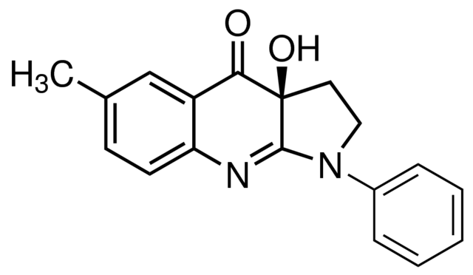

1. 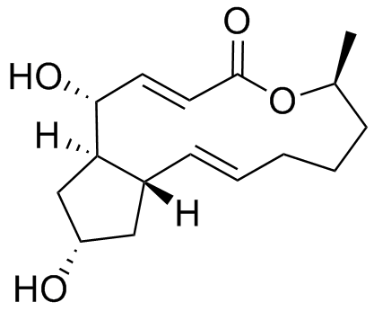Брефельдин А (PanReac, Испания) – ингибитор ЭПР/Гольджи-зависимого пути секреции. Клетки инкубировались 3 часа в минимальной среде c добавлением брефельдина А с итоговой концентрацией разведения 20 мкг/мл. Контрольную популяцию клеток инкубировали в присутствии соответствующего количества MetOH.

*Проточная цитофлуориметрия*

Для проверки выживаемости клетки ресуспензировали и к ним добавляли Muse Count

&Viability Assay Kit (Merck, США) и инкубировали в темноте 5 мин. Далее пробы снова ресуспензировали и анализировали распределение и количество клеток на цитофлуориметре Muse Cell Analyzer (Merck, США).

*Лактатдегидрогеназный тест*

Для проверки жизнеспособности клеток использовался Pierce™ LDH Cytotoxicity Assay Kit (Thermo Fisher Scientific, США) в соответствии с протоколом фирмы-производителя.

## Молекулярно-биохимические методы

*Разделение экзосом и микровезикул методом последовательного центрифугирования*

Клетки отмывались в натрий-фосфатном буфере Дульбекко (DPBS, Биолот, Россия) и содержались в течение ночи в минимальной среде RPMI-1640 (без добавления сыворотки) при 37ºС и 5% CO2. Дальнейшие процедуры проводились при 4 ºС. Для осаждения живых клеток собранную кондиционированную клетками среду центрифугировали в течение 10 минут при 300g (Allegra, ротор SX4250, Beckman, США). Далее для осаждения клеточных обломков среду центрифугировали в течение 20 минут при 2000g. Осаждение микровезикул проводили центрифугированием среды в течение 20 минут при 20000g (Avanti J-E, ротор JA-25.50, Beckman, США) Осадок микровезикул растворяли в PBS; супернатант концентрировали (100Х) с помощью центрифужных фильтров Amicon Ultra-15 (100K NMWL, Millipore). Для осаждения экзосом сконцентрированный супернатант пропустили через 0.22 мкм фильтр и ультрацентрифугировали в течение 90 минут при 200 000g (Optima Xpn-90, ротор SW50.1, Beckman, США). Осадок ресуспендировали в PBS и повторно ультрацентрифугировали; супернатант – истощенную везикулами среду – собрали и сконцентрировали 100х (100Х) с помощью центрифужных фильтров Amicon Ultra-0.5 (100K NMWL, Millipore). После повторного ультрацентрифугирования осадок экзосом растворили в PBS.

*Приготовление клеточного экстракта*

Клетки были собраны и осаждены с помощью центрифугирования в течение 10 мин при 300g, промыты охлажденным PBS и снова осаждены. К осадку клеток добавляли 3 объема буфера А (100 мМ NaCl, 50 мМ Na-фосфат, pH 7.5, 10% глицерин, 5 мМ АТФ, 1 мМ DTT, 5 мМ MgCl2, ингибиторы протеаз (Roche, США), 0.5% NP-40); клетки инкубировали при постоянном перемешивании в течение 30 минут при 4оC. Далее лизат клеток центрифугировали в течение 30 минут про 16000g (5415 R, ротор 5415D/R, Eppendorf, Германия) при 4оC. Концентрацию белка в полученном клеточном экстракте определяли по методу Бредфорд (Bradford, 1976).

*Аффинная очистка 20S протеасом*

Для аффинной очистки протесом использовалась трансгенная клеточная линия К562-beta7-HTBH, (Зайкова Ю.Я. et al., 2014). Субъединица протеасом beta7 (*PSMB4*) на С-конце слита с последовательностью HTBН, содержащей две последовательности из 6 гистидинов (Н), сайт расщепления TEV-протеазой (Т) и последовательность для биотинилирования *in vivo*.

К клеточному экстракту клеток К562-beta7-HTBH добавили стрептавидин-агарозу (Thermo Fisher Scientific, США) и инкубировали в течение ночи при постоянном перемешивании при 4оС. Далее комплекс белков со стрептавидин-агарозой последовательно промывали 20 объемами буфера А, 10 объемами буфера I (50 мМ Tris-HCl, pH=7.5, 1мМ EDTA, 100 мМ NaCl, 1 мМ ATP), На следующем этапе комплекс белков со стрептавидин-агарозой инкубировали в 5 объемах буфера II (50 мМ Tris-HCl, pH=7.5, 1 мМ EDTA, 500 мМ NaCl, 1 ММ ATP) в течение 1 ч при постоянном перемешивании при 4о. Далее конъюгат последовательно промыли 50 объемами буфера II, 10 объемами буфера TEB (50 мМ Tris-HCl, pH=7.5, 10% глицерин, 5мМ ATP, 25 мМ MgCl2). Далее 20S протеасомы элюировали со стрептавидин-агарозы 2 объемами буфера ТЕВ в присутствии 0.1% ТЕV-протеазы (Invitrogen, США) в течение 1.5 часов при температуре 30°С и концентрировали с применением центрифужных фильтров Amicon Ultra-0.5 (100K NMWL, Millipore, США). Концентрацию очищенных 20S протеасом определяли по методу Бредфорд. Чистоту выделеных протеасом проверили при помощи электрофореза белков в 13% полиакриламидном геле с последующей окраской геля Coomassie Blue G-250.

*Электрофорез белков в 13% полиакриламидном геле и вестерн-блот анализ*

Электрофоретическое разделение белков проводили методом SDS-электрофореза в 13% полиакриламидном геле. Разделение белков проводили в блоках геля 90×60×1.5 мм при силе тока 40 мА на пластину в течение 1.5 часов по методу Лэммли(Laemmli, 1970) (Laemmli, 1970). В вертикальной камере (Bio-Rad, США) использовали Трис-глициновый электродный буфер, содержащий 25 мМ Tris, 250 мМ глицин, 0.1 % SDS, pH 8.3. Пробы среды выравнивали по количеству клеток, кондиционирующих среду. Пробы прогревали в течение 5 мин при 37оС в буфере для нанесения. Белки из геля переносили на PVDF мембрану (Bio-Rad, США) методом «полусухого» переноса с помощью трансблотера (Sigma, США) в буфере, содержащим 48 мМ Tris, 39 мМ глицин, 0.1 % SDS, 10% метанола, pH 8.3. Для проверки качества переноса белков на мембране использовали предокрашенные маркеры молекулярных весов (Thermo, США). Вестерн-блот анализ проводили в соответствии с методикой ECL Western Blotting protocols (Amersham Pharmacia Biotech, Швеция). Мембрану промывали в буфере PBSt (PBS, 0.1 % Tween-20), после чего инкубировали в 5 %-ном растворе сухого обезжиренного молока или 2.5%-ном растворе BSA, приготовленном на PBSt, в течение 1 ч при комнатной температуре. По окончании инкубации мембрану 3-кратно промывали в буфере PBSt и инкубировали с первичными антителами в течение ночи при +4 ºC. Для специфического выявления белков использовали следующие первичные антитела: anti-CD63 mouse (1:150, sc49268, Santa Cruz, США), anti-CD9 rabbit (1:1000,ab97999, Abcam, Великобритания), anti-alpha6 mouse (1:1000, PW8100, Enzo, США), anti-alpha7 mouse (1:1000, PW8110, Enzo, США), anti-Rpn2 mouse (1:1000, PW9270, Enzo США), anti-actin mouse (1:10000, ab8226, Abcam, США). После инкубации с первичными антителами мембрану промывали PBSt (3 раза по 10 мин), затем инкубировали в течение 1 ч при комнатной температуре с вторичными антителами, после чего промывали мембрану, как описано выше. В качестве вторичных антител применяли конъюгированные с пероксидазой хрена козьи антитела, выработанные против иммуноглобулинов кролика (GAR-HRP) (1:10000, Sigma, США) или мыши (1:5000, GAM-HRP) (Jackson Immunoresearch, США). Белки, связавшиеся с антителами, выявляли с помощью метода усиленной хемилюминесценции SuperSignal (Thermo, США). Для этого на мембрану наносили раствор ECL и, далее, регистрировали хемилюминесцентное излучение с помощью системы гель-документирования ChemiDoc Touch Imaging System (Bio-Rad, США).

*Иммуноферментный анализ по методу* *«Сэндвич»*

Иммуноферментный анализ по методу «Сэндвич» проводился на однородном высокосорбционном планшете (Nunc, США). В качестве закрепленных на планшете антител использовались anti-alpha6 monoclonal mouse (1:1000, PW8100, Enzo, США); для этого в каждую лунку планшета добавляли по 70 мкл разведенных на PBS антител. Планшет инкубировался с закрепляющими антителами в течение ночи при 4оC, после чего центры неспецифического связывания блокировали раствором 1%-ного BSA, приготовленном на PBS, в течение 1 часа при комнатной температуре. По окончании инкубации лунки планшета 2-кратно промывали по 2 минуты буфером PBSt (0.05% твин-20), далее в лунки планшета были добавлены пробы кондиционированной клетками среды (200 мкл). После инкубации в течение 2 ч при +37ºC лунки планшет 3-кратно промывали буфером PBSt. На следующем этапе были добавлены детектирующие антитела anti-20S polyclonal rabbit (1:1000, PW8155, Enzo, CША) и инкубация продолжалась в течение 1 ч при комнатной температуре. Далее следовала 3-кратная серия отмывок буфером PBSt и инкубиация со вторичными антителами goat-anti-rabbit (1:5000, Sigma, США) в течение 1 ч при комнатной температуре. После серии 3-кратных промывок PBSt в лунки планшета был добавлен раствор TMB (0.15 Mфосфатно-цитратный буфер, 1%3,3',5,5'-тетраметилбензидин, 0,02% H2O2) по 70 мкл в лунку, время инкубации в котором было 15-30 мин в темноте при комнатной температуре. Реакцию останавливали добавлением 50 мкл 1 M H2SO4. Измерения оптической плотности проводили на планшетном иммунохимическом анализаторе ФЛЮОРОФОТ ("Пробанаучприбор", Россия).

*Анализ химотрипсин-подобной активности*

Анализ пептидазной активности протеасом проводили с помощью гидролиза флуорогенного пептида Suc-Leu-Leu-Val-Tyr-7-амино-4-метилкумарина (AMC) (Enzo Life Sciences, США) в концентрации 4 нмоль в буфере HEPES (250 мМ NaCl, 50 мМ HEPES, 0.5% NP-40, 10% глицерин, 2 мМ ЭДТА, 10 мМ NaF), содержащем также 0.5 мкг протеасом, при 37 °С в течение часа. Концентрацию продукта гидролиза AMC определяли на флуориметре FLUOstar Omega (BMG Labtech, США), измеряя экстинкцию и эмиссию при длинах волн 365 и 440 нм соответственно. Для контроля за субстратной специфичностью очищенные протеасомы обрабатывали протеасомным ингибитором MG132 в концентрации 100 мкМ в течение 15 мин при 0 °С перед добавлением субстрата.

## Статистический анализ

Для обработки результатов вестерн-блот анализа использовалось программное обеспечение ImageJ 1.50e. Для представления данных в виде гистограмм использовалось программное обеспечение Exel, Оценка погрешности измерений проводилась при помощи расчета среднего отклонения. Для оценки различий между двумя независимыми выборками по уровню количественного признака использовался U-критерий Манна — Уитни.

# Результаты

## Зависимость появления протеасом в среде культивирования клеток К562 от времени

Ранее в лаборатории было показано присутствие протеасом в среде, кондиционированной клетками человека (Зайкова Ю.Я. et al., 2011). Было обнаружено, что при культивировании клеток К562 в течение ночи в среде накапливаются протеасомы. Чтобы ответить на вопрос, являлось ли накопление протеасом в культуральной среде результатом секреции белков клетками или же выход протеасом обусловлен клеточной гибелью, были использованы различные экспериментальные подходы, позволяющие оценить уровень жизнеспособности клеток. Во-первых, жизнеспособность клеток оценивалась цитофлуорометрически по включению пропидий йодида, во-вторых, в среде регистрировали появление внутриклеточного фермента лактатдегидрогеназы с помощью колориметрической реакции, в-третьих, регистрировали в среде появление внутриклеточного актина и белка 19S регулятора с помощью вестерн-блот анализа. Показано, что жизнеспособность клеток, составляла более 97% и не уменьшалась в течение времени инкубации клеток в бессывороточной среде. Аналогично, в среде не регистрировали внутриклеточные лактатдегидрогеназу, актин и белок 19S регуляторного комплекса Rpn2, что свидетельствовало об интактности клеток. Таким образом, появление протеасом в среде, кондиционированной клетками, не обусловлено пассивным транспортом в результате клеточной гибели, а является результатом активного транспорта - секреции.

Первым делом мы показали с помощью вестерн-блот анализа, что пул внеклеточных протеасом формировался уже через час (рис. 3А), и дальнейшая инкубация клеток в течение более длительного времени (2-8 ч) приводила к постепенному увеличению уровня протеасом в культуральной среде. Далее мы увеличили диапазон времени инкубации клеток: среда собиралась через 30 мин, 1, 2, 4, 6 и 16 ч. В соответствии с результатами проведенного вестерн-блот анализа мы снова подтвердили, что протеасомы выходят во внеклеточное пространство через полчаса инкубации и постепенно накапливаются в течение времени культивирования клеток (Рис. 3Б).

A

Б

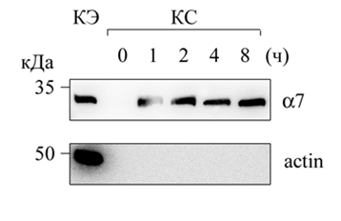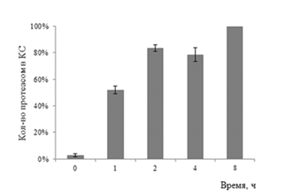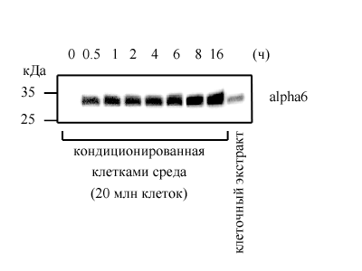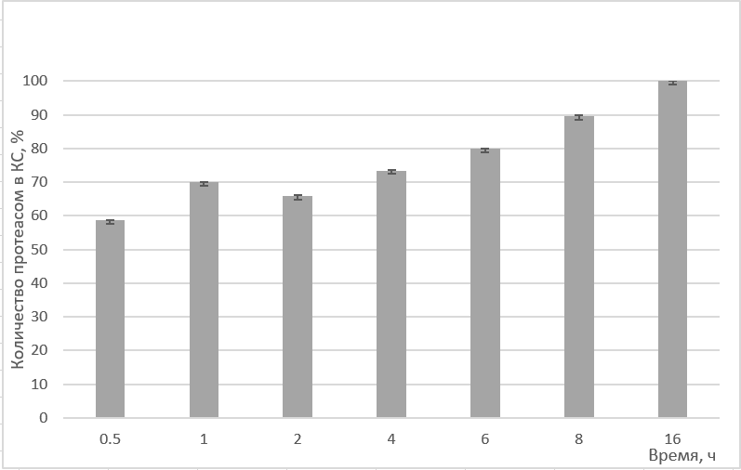

Рис. 3 Зависимость появления протеасом в среде культивирования клеток человека линии К562 от времени.

Слева оценка с помощью вестерн-блота накопления протеасом в кондиционированной клетками среде в разные временные промежутки: через 1, 2, 4 и 8 ч (А) и через 30 мин, 1, 2, 4, 6, 8 и 16 ч (Б). Справа приведена относительная оценка результатов вестерн-блот анализа.

КС – кондиционированная клетками среда, КЭ – клеточный экстракт.

## Анализ присутствия протеасом во внеклеточных везикулах клеток человека линии К562

Считается маловероятным, что протеасомы секретируются клетками по классическому секреторному пути. Роль ЭПР/Гольджи-зависимого пути секреции белков в транспорте внеклеточных протеасом клетками К562 была проверена с помощью ингибитора классического пути секреции – брефелдина А. Клетки инкубировали с брефельдином А (20 мкг/мл) в бессывороточной среде в течение 3 ч, после чего кондиционированная клетками среда собиралась и анализировалась на присутствие протеасомных антигенов. Как и ожидалось, было показано, что обработка клеток ингибитором ЭПР/Гольджи-зависимого пути секреции не приводила к снижению уровня протеасомного белка в культуральной среде (Рис. 4), что может свидетельствовать о выходе протеасом из клеток К562 по неклассическому секреторному пути.

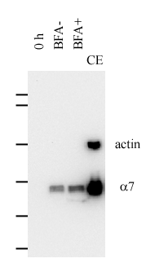Рис. 4 Анализ влияния ингибитора ЭПР/Гольджи-зависимого пути секреции на количество внеклеточных протеасом в кондиционируемой К562 среде.

0 ч – контрольная проба среды, собранной без инкубации с клетками.

Клетки инкубировали в бессывороточной среде в присутствии ингибитора ЭПР/Гольджи-зависимого пути секреции. В среду к клеткам был добавлен 1) MetOH– BFA (-), 2) Брефельдин А – BFA (+)

Согласно литературным данным везикулярный транспорт является одним из наиболее вероятных механизмов транспорта внеклеточных протеасом, поэтому мы попытались оценить роль экзосом и микровезикул в транспорте внеклеточных протеасом клетками человека линии К562. Для первоначального разделения кондиционированной в течение ночи среды на содержащие везикулы фракции мы использовали ультрацентрифугирование в течение 18 часов при 200000g. Анализ на наличие экзосомных маркеров и протеасом производился методом вестерн-блот с использованием антител к CD63 и alpha7 протеасомной субъединице. При таких условиях фракционирования кондиционированной среды мы показали, что экзосомный маркер CD63 действительно был обнаружен во фракции экзосома-подобных везикул, однако протеасомы не были обнаружены ни в микровезикулах, ни в экзосомах, несмотря на то, что они присутствовали в нефракционированной кондиционированной клетками среде (рис. 5). Таким образом, согласно полученным данным, протеасомы не транспортируются во внеклеточное пространство с помощью везикул, что противоречит литературным данным. Поэтому мы предположили, что при таких условиях фракционирования среды культивирования везикулы могли разрушиться и выпустить в среду протеасомы. Поэтому следующим этапом стало повторение эксперимента с фракционированием среды, но решено было использовать более низкую скорость центрифугирования и менее длительное время центрифугирования. Кроме того, предполагалось анализировать присутствие протеасом также во фракции истощенной везикулами среды.

C:\Users\Tsimokha\Desktop\Kristina 3.tif

Рис. 5 Оценка присутствия протеасом в везикулах, изолированных из среды, кондиционированной клетками К562 в течение ночи.

Вестерн-блот анализ внеклеточных везикул с помощью антител к маркеру экзосом CD63 и субъединице 20S протеасомы alpha7.

КЭ – клеточный экстракт, КС – кондиционированная клетками среда, Экз – экзосомы, МВ – микровезикулы.

Фракции нормировали по количеству клеток, кондиционирующих среду.

Осаждение экзосом проводилось 2-кратным ультрацентрифугированием в течение 1.5 часов при 120000g. Протеасом во фракциях определяли методом вестерн-блоттинг с помощью антител к субъединице 20S протеасомы alpha6. (Рис.6А). Фракцию экзосом верифицировали с помощью антител к маркеру экзосом CD63 (Рис. 6А). При таких условиях фракционирования внеклеточных везикул мы обнаружили небольшие количества протеасом во фракции экзосома-подобных везикул, однако основной пул протеасом находился во фракции истощенной везикулами среды Вестерн-блот анализ не способен дать ответ на вопрос, наблюдаем мы полноразмерные протеасомы или отдельные протеасомные белки в полученных фракция среды. Чтобы попытаться ответить на этот вопрос, был проведен анализ химотрипсин-подобной активности с помощью флуорогенного субстрата Suc-LLVY-AMC и специфического ингибитора протеасом MG132. (Рис.6 Б) Оказалось, что протеасомная активность по типу химотрипсина наблюдалась только в истощенной везикулами среде и была сравнима с общей активностью по этому типу в кондиционированной клетками среде. Во фракциях везикул активность была не выявлена, что свидетельствует о двух возможностях: количество протеасом настолько малое, что чувствительности метода не хватает зафиксировать активность, или в везикулах нет полноразмерных функционально активных протеасомных комплексов. Таким образом, мы показали, что в клетках К562, интактные функционально активные внеклеточные протеасомы находятся в среде, но не в везикулах.

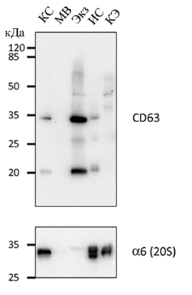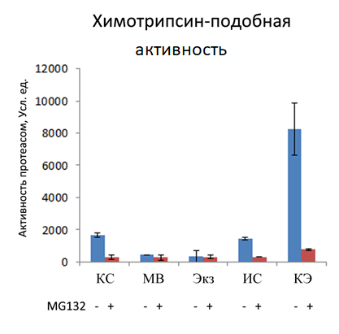

А

Б

Рис.6. Оценка присутствия протеасом в везикулах и в истощенной везикулами фракции среды, кондиционированной клетками К562 в течение ночи.

А –Вестерн-блот анализ фракций кондиционированной клетками среды с помощью антител к маркеру экзосом CD63 и субъединице 20S протеасомы alpha6. Б – Химотрипсин-подобная активность фракций кондиционированной клетками среды

. КЭ – клеточный экстракт, КС – кондиционированная клетками среда, Экз – экзосомы, МВ – микровезикулы, ИС – истощенная везикулами среда.

Фракции нормировали по количеству клеток, кондиционирующих среду.

## Анализ присутствия протеасом во внеклеточных везикулах клеток человека линии RPMI-8226

Следующим вопросом, на который мы собирались ответить, был вопрос о том, будут ли обнаружены протеасомы во внеклеточных везикулах, секретируемых клетками человека другой линии. Для этого собирали среду, кондиционированную клетками линии RPMI-8226 и фракционировали по описанному выше методу. Анализ присутствия протеасом во фракциях также провели методом вестерн-блоттинга при помощи антител к субъединицt 20S протеасомы alpha6. Качество осаждения экзосом было показано с помощью антител к маркеру экзосом CD9. (Рис. 7). В клетках RPMI-8226 также значительная часть протеасом была обнаружена во фракции истощенной везикулами среды. Однако клетки этой линии также секретировали протеасомы с помощью микровезикул и экзосом (Рис. 7).

Таким образом, мы показали, что внеклеточные протеасомы транспортируются раковыми клетками человека с помощью внеклеточных везикул, однако большая часть внеклеточных протеасом была обнаружена не в везикулах, а среде.

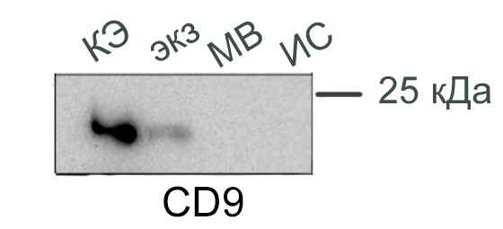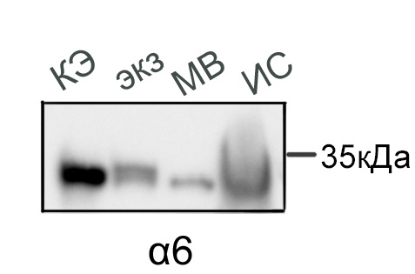

Рис. 7 Анализ присутствия протеасом во фракциях среды, кондиционированной клетками человека линии RPMI-8226.

Вестерн-блот анализ фракций кондиционированной клетками среды с помощью антител к маркеру экзосом CD9 и субъединице 20S протеасомы alpha6.

КЭ – клеточный экстракт, КС – кондиционированная клетками среда, Экз – экзосомы, МВ – микровезикулы, ИС – истощенная везикулами среда.

Фракции нормировали по количеству клеток, кондиционирующих среду.

## Влияние ингибиторов везикулярного транспорта на количество внеклеточных протеасом в кондиционируемой клетками RPMI-8226 среде.

Несмотря на тот факт, что мы показали, что основной пул внеклеточных протеасом находится не в везикулах, а в среде, кондиционированной раковыми клетками человека линий К562 и RPMI-8226, мы не могли исключить возможность того, что, во-первых, везикулы могли лопаться в процессе их осаждения или сразу на момент своего выхода из клетки разрушаться и выпускать свое содержимое во внеклеточную среду. Чтобы исключить эту возможность разрушения везикул, мы использовали ингибиторы выхода из клетки экзосом DMA и ингибитор микровезикулярного транспорта блеббистатин. В эксперименте с помощью проточной цитофлуориметрии были подобраны нетоксичные для клеток концентрации ингибиторов, в результате чего клетки инкубировали в течение 3 часов в минимальной среде с добавлением 1.5 мМ DMA или 50 мкМ блеббистатина. Контроль за жизнеспособностью клеток проводили с помощью лактатдегидрогеназного теста.

Для оценки концентраций протеасом в среде использовалсяиммуноферментный анализ по методу «Сэндвич» с использованием мышиных моноклональных антител к субъединице 20S протеасомы alpha6 в качестве закрепляющих на планшете и поликлональных кроличьих антител к субъединицам 20S протеасомы в качестве детектирующих антител. Кондиционированную клетками среду после сбора инкубировали в буфере RIPA и подвергали воздействию УЗ для разрушения везикул. В качестве линейки концентраций использовали известное количество выделенных ранее 20S протеасом (рис.8). В результате проведенного иммуноферментного анализа оказалось, что ингибиторы везикулярного транспорта не оказывают влияния на количество внеклеточных протеасом. Значение U-фактора Манна-Уитни выше критического, что показывает отсутствие достоверных отличий между концентрациями.

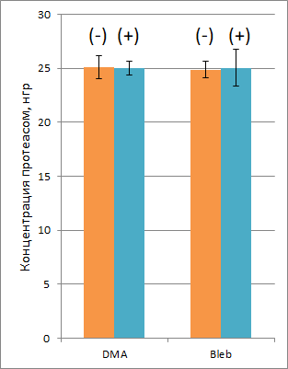

Рис.8 Анализ ингибирования везикулярного транспорта в клеткахRPMI-8226 на количество внеклеточных протеасом.

Иммуноферментный анализ по методу «Сэндвич» кондиционированной клетками RPMI-8226 среды. Клетки инкубировали в бессывороточной среде в присутствии ингибиторов везикулярного транспорта: в среду к клеткам был добавлен 1) DMSO– Blebbistatin (-), 2) блеббистатин – Blebbistatin (+), 3), MetOH – DMA (-) и 4) DMA – DMA(+).

## Влияние ингибиторов везикулярного транспорта на количество внеклеточных протеасом в кондиционируемой К562 среде.

Мы также оценили влияние ингибиторов везикулярного транспорта секрецию внеклеточных протеасом клетками линии К562. Анализ количества внеклеточных протеасом мы провели с помощью вестерн-блот анализа с использованием антител к субъединице 20S протеасомы alpha7. В качестве контроля за клеточной жизнеспособностью использовали антитела к внутриклеточному белку актину и антитела к субъединице 19S регуляторного комплекса протеасомы, поскольку известно, что популяция внеклеточных протеасом представлена лишь 20S комплексами (Kulichkova et al., 2017). В результате проведенного вестерн-блот анализа мы обнаружили, что ингибирование везикулярного транспорта в клетках К562 также не оказывало влияния на количество внеклеточных протеасом (рис. 9) (сделать график).

Kristina-5.tif

Рис. 9 Анализ влияния ингибиторов везикулярного транспорта на количество внеклеточных протеасом в кондиционируемой К562 среде.

0 ч – контрольная проба среды, собранной без инкубации с клетками.

Клетки инкубировали в бессывороточной среде в присутствии ингибиторов везикулярного транспорта: в среду к клеткам был добавлен 1) DMSO– Bleb (-), 2) блеббистатин – Bleb (+), 3), MetOH – DMA(-) и 4) DMA – DMA(+).

Таким образом, можно заключить, что раковые клетки могут транспортировать внеклеточные протеасомы с помощью везикул, однако большая часть внеклеточных протеасом секретируется раковыми клетками с помощью другого механизма.

# Обсуждение

Внеклеточные протеасомы обнаружены в плазме крови, спинномозговой жидкости, в альвеолярном секрете как здоровых людей, так и пациентов с различными патологиями, включая онкологические и аутоиммунные заболевания (Heubner et al., 2011; Lavabre-Bertrand et al., 2001; Mueller et al., 2012; Sixt et al., 2007; Wada et al., 1993). Интересно, что обнаружена зависимость между стадией и тяжестью течения заболевания и концентрацией внеклеточных протеасом (Heubner et al., 2011; Wada et al., 1993). Поэтому предложено рассматривать внеклеточные протеасомы в качестве диагностического и прогностического маркера для оценки тяжести ряда заболеваний и предполагаемой выживаемости пациентов (Heubner et al., 2011). При этом до сих пор неизвестно, благодаря какому механизму протеасомы оказываются во внеклеточном пространстве. Существующие данные в мировой литературе о присутствии протеасом во внеклеточных везикулах не позволяют сделать однозначный вывод о том, во-первых, являются ли экзосомы или микровезикулы основными переносчиками протеасом, и во-вторых, какие именно везикулы транспортируют протеасомы из клетки во внеклеточное пространство. В нашей работе использовались раковые клетки гемобластических линий человека, так как именно при гемобластозах наблюдается повышенная секреция протеасом во внеклеточное пространство (Dutaud et al., 2002; Wada et al., 1993). Было показано, что при кондиционировании минимальной среды клетками К562 протеасомы обнаруживаются в среде уже через полчаса после начала инкубации и постепенно накапливаются на протяжении всего времени культивирования клеток в среде (РИС. 3). В силу отсутствия прямой корреляции между клеточной гибелью и появлением протеасом во внеклеточном пространстве, возможно предположить, что данный белковый протеолитический комплекс секретируется клетками с помощью активного транспорта.

Согласно литературным данным, классический способ секреции белков ЭПР/Гольджи-зависимому пути является маловероятным для протеасом. Известно, что белки протеасом не содержит N-концевого сигнального пептида, необходимого для ко-трансляционного транспорта секреторных белков в ЭПР и далее – в аппарат Гольджи, поэтому протеасомы не должны экспортироваться клеткой по классическому пути. Однако мы проверили этот классический механизм транспорта секреторных белков в отношении протеасом с помощью специфического ингибитора ЭПР/Гольджи-зависимого пути секреции брефелдина А. Клетки человека линии К562 инкубировали в течение 3 часов в присутствии и отсутствии брефелдина А. Как и ожидалось, блокирование классического пути транспорта не повлияло на фиксируемый уровень внеклеточных протеасом (РИС 4). Это подтверждает тот факт, что протеасомы не являются классическим секреторным белком, и транспортируются во внеклеточное пространство по неклассическому пути секреции.

Неклассический путь секреции белков может осуществляться различными механизмами: с помощью везикулярных транспортных систем клетки (экзосомы, лизосомы), с участием трансмембранных белков-переносчиков (липидные рафты), «блеббингом» плазматической мембраны (микровезикулы). Согласно литературным данным, протеасомные белки были обнаружены в экзосомах и микровезикулах некоторых клеток ((Haraszti et al., 2016; Liang et al., 2013; Wang et al., 2012)). Кроме того, были обнаружены структурно и функционально интактные протеасомы в микровезикулах(Lai et al., 2012). Поэтому везикулярный транспорт является наиболее вероятным способом секреции внеклеточных протеасом. Однако чтобы определить, какой тип везикул транспортирует протеасомы из клетки во внеклеточное пространство, было решено фракционировать кондиционированную клетками среду методом последовательного центрифугирования на три части: микровезикулы, экзосомы и истощенную везикулами фракцию. Осаждение микровезикул из кондиционированной клетками среды происходит при центрифугировании на невысоких скоростях (20000g). Экзосомы осаждают с помощью ультрацентрифугирования при различных скоростях и временных диапазонах (Jeppesen et al., 2014). Первоначально мы разделили среду на фракции микровезикул и экзосом (ультрацентрифугировали среду при 200000g в течение 16 ч), и оказалось, что ни микровезикулы, ни экзосомы клеток К562 не содержали в себе протеасомных белков (РИС 5). Это было очевидное противоречие литературным данным, поэтому было высказано предположение, что при таких условиях фракционирования среды экзосомы могут разрушаться и выпускать в результате свое содержимое наружу во внеклеточное пространство. Для последующих экспериментов, поэтому было принято решение понизить скорость и время ультрацентрифугирования. После изменения условий осаждения экзосом, мы наблюдали минорную часть от общего количества внеклеточных протеасом в экзосомах и микровезикулах, но общий пул внеклеточных протеасом была обнаружен в обедненной везикулами среде (РИС 6А) Поскольку вестерн-блот анализ идентифицирует лишь отдельные белки протеасомного комплекса и не дает представления о том, присутствуют ли в среде структурно и функционально интактные протеасомы, был проведен анализ химотрипсин-подобной активности в полученных фракциях кондиционированной клетками среды с помощью флуорогенного субстрата Suc-LLVY-AMC и специфического ингибитора протеасом MG132. Оказалось, что протеасомная активность наблюдается только в истощенной везикулами среде (РИС 6Б). В везикулах химотрипсин-подобной активности не обнаружено, что свидетельствует либо об отсутствии полноразмерных функционально активных протеасом в везикулах, либо о крайне малом их количестве. Таким образом, мы показали, что в клетках К562, интактные функционально активные внеклеточные протеасомы находятся в среде, но не в везикулах. Процедура фракционирования кондиционированной среды была повторена на другой клеточной линии человека RPMI-8226. По результатам вестерн-блот анализа у этой клеточной линии основной пул протеасом также обнаруживается в истощенной везикулами среде, и меньшее количество оказывалось в микровезикулах и экзосомах (РИС 7).

Оставалась вероятность того, что внеклеточные везикулы могут разрушаться при осаждении их с помощью ультрацентрифугирования или вскоре после выхода во внеклеточную среду. Чтобы исключить появление внеклеточных протеасом в среду в результате такого разрушения везикул, было решено использовать ингибиторы везикулярного транспорта. Для ингибирования выхода экзосом из мультивезикулярных телец мы использовали DMA, для ингибирования микровезикулярного транспорта – блеббистатин. В результате проведенного анализа жизнеспособности клеток при действии на них этих ингибиторов были подобраны концентрации 1.5 мМ для DMA и 50 мкМ блеббистатина. Оценка изменений количества внеклеточных протеасом в зависимости от действия ингибиторов микровезикулярного и экзосомального транспорта были использованы два разных подхода: иммуноферментный анализ по методу «Сэндвич» и вестерн-блот анализ с помощью специфических антител к протеасомам. Для разрушения везикул к кондиционированной клетками среде добавляли буфер RIPA и подвергали воздействию УЗ. В результате проведенного исследования было показано, что добавление ингибиторов везикулярного транспорта в среду культивирования клеток К562 и RPMI-8226 не оказывало влияния на уровень протеасом (РИС 8).

Таким образом, можно заключить, что раковые клетки могут транспортировать внеклеточные протеасомы с помощью везикул, однако большая часть внеклеточных протеасом секретируется раковыми клетками с помощью другого механизма. Какой же из механизмов неклассического транспорта применим к раковым внеклеточным протеасомам? Для белков, транспортируемых через мембрану напрямую, характерна поликатионная природа пептидов и лабильная, частично развернутая структура (Kueltzo and Middaugh, 2003), поэтому этом способ маловероятен для протеасом. Существует вероятность, что протеасомы выходят во внеклеточное пространство при помощи секреторных лизосом. Известно, что секреторные лизосомы часто обнаруживаются в клетках гемопоэтической линии ((Blott and Griffiths, 2002)), к которой относятся и используемые в данном исследовании клетки. Также возможно, что существует собственный, специфичный для раковых клеток механизм транспорта внеклеточных протеасом. Таким образом, можно заключить, что механизм транспорта внеклеточных протеасом так и остается непонятен, и требует дальнейших исследований.

# Выводы

1. В раковых клетках человека К562 и RPMI-8226 лишь небольшая часть внеклеточных протеасом переносится микровезикулами и экзосомами, что позволяет предположить о существовании отдельного механизма транспорта протеасом для раковых клеток.
2. Ингибирование везикулярного транспорта в клетках К562 и RPMI-8226 не оказывает влияния на количество внеклеточных протеасом, что подтверждает предыдущий вывод.

# Список использованной литературы

Ben-Nissan, G., and Sharon, M. (2014). Regulating the 20S Proteasome Ubiquitin-Independent Degradation Pathway. Biomolecules *4*, 862–884.

Blott, E.J., and Griffiths, G.M. (2002). Secretory lysosomes. Nat. Rev. Mol. Cell Biol. *3*, 122–131.

Bochmann, I., Ebstein, F., Lehmann, A., Wohlschlaeger, J., Sixt, S.U., Kloetzel, P.-M., and Dahlmann, B. (2014). T lymphocytes export proteasomes by way of microparticles: a possible mechanism for generation of extracellular proteasomes. J. Cell. Mol. Med. *18*, 59–68.

Bradford, M.M. (1976). A rapid and sensitive method for the quantitation of microgram quantities of protein utilizing the principle of protein-dye binding. Anal. Biochem. *72*, 248–254.

Budenholzer, L., Cheng, C.L., Li, Y., and Hochstrasser, M. (2017). Proteasome Structure and Assembly. J. Mol. Biol.

Dahlmann, B., Ruppert, T., Kuehn, L., Merforth, S., and Kloetzel, P.M. (2000). Different proteasome subtypes in a single tissue exhibit different enzymatic properties. J. Mol. Biol. *303*, 643–653.

Daulny, A., and Tansey, W.P. (2009). Damage control: DNA repair, transcription, and the ubiquitin–proteasome system. DNA Repair *8*, 444–448.

Ding, Y., Wang, J., Wang, J., Stierhof, Y.-D., Robinson, D.G., and Jiang, L. (2012). Unconventional protein secretion. Trends Plant Sci. *17*, 606–615.

Dutaud, D., Aubry, L., Henry, L., Levieux, D., Hendil, K.B., Kuehn, L., Bureau, J.P., and Ouali, A. (2002). Development and evaluation of a sandwich ELISA for quantification of the 20S proteasome in human plasma. J. Immunol. Methods *260*, 183–193.

Egerer, K., Kuckelkorn, U., Rudolph, P.E., Rückert, J.C., Dörner, T., Burmester, G.-R., Kloetzel, P.-M., and Feist, E. (2002). Circulating proteasomes are markers of cell damage and immunologic activity in autoimmune diseases. J. Rheumatol. *29*, 2045–2052.

Ehlinger, A., and Walters, K.J. (2013). Structural insights into proteasome activation by the 19S regulatory particle. Biochemistry (Mosc.) *52*, 3618–3628.

Frentzel, S., Pesold-Hurt, B., Seelig, A., and Kloetzel, P.M. (1994). 20 S proteasomes are assembled via distinct precursor complexes. Processing of LMP2 and LMP7 proproteins takes place in 13-16 S preproteasome complexes. J. Mol. Biol. *236*, 975–981.

Glickman, M.H., and Ciechanover, A. (2002). The Ubiquitin-Proteasome Proteolytic Pathway: Destruction for the Sake of Construction. Physiol. Rev. *82*, 373–428.

Groll, M., Ditzel, L., Löwe, J., Stock, D., Bochtler, M., Bartunik, H.D., and Huber, R. (1997). Structure of 20S proteasome from yeast at 2.4 A resolution. Nature *386*, 463–471.

Haraszti, R.A., Didiot, M.-C., Sapp, E., Leszyk, J., Shaffer, S.A., Rockwell, H.E., Gao, F., Narain, N.R., DiFiglia, M., Kiebish, M.A., et al. (2016). High-resolution proteomic and lipidomic analysis of exosomes and microvesicles from different cell sources. J. Extracell. Vesicles *5*.

Hardeland, U., Kunz, C., Focke, F., Szadkowski, M., and Schar, P. (2007). Cell cycle regulation as a mechanism for functional separation of the apparently redundant uracil DNA glycosylases TDG and UNG2. Nucleic Acids Res. *35*, 3859–3867.

Heubner, M., Wimberger, P., Dahlmann, B., Kasimir-Bauer, S., Kimmig, R., Peters, J., Wohlschlaeger, J., and Sixt, S.U. (2011). The prognostic impact of circulating proteasome concentrations in patients with epithelial ovarian cancer. Gynecol. Oncol. *120*, 233–238.

Hough, R., Pratt, G., and Rechsteiner, M. (1987). Purification of two high molecular weight proteases from rabbit reticulocyte lysate. J. Biol. Chem. *262*, 8303–8313.

Huang, T.T., and D’Andrea, A.D. (2006). Regulation of DNA repair by ubiquitylation. Nat. Rev. Mol. Cell Biol. *7*, 323–334.

Inobe, T., and Matouschek, A. (2014). Paradigms of protein degradation by the proteasome. Curr. Opin. Struct. Biol. *24*, 156–164.

Irina M. Konstantinova, Anna S. Tsimokha, and Alexey G. Mittenberg (2008). Role of Proteasomes in Cellular Regulation. In International Review of Cell and Molecular Biology, (Elsevier), pp. 125–181.

Jakob, C., Egerer, K., Liebisch, P., Türkmen, S., Zavrski, I., Kuckelkorn, U., Heider, U., Kaiser, M., Fleissner, C., Sterz, J., et al. (2007). Circulating proteasome levels are an independent prognostic factor for survival in multiple myeloma. Blood *109*, 2100–2105.

Jeppesen, D.K., Hvam, M.L., Primdahl-Bengtson, B., Boysen, A.T., Whitehead, B., Dyrskjøt, L., Ørntoft, T.F., Howard, K.A., and Ostenfeld, M.S. (2014). Comparative analysis of discrete exosome fractions obtained by differential centrifugation. J. Extracell. Vesicles *3*, 25011.

Kisselev, A.F., Akopian, T.N., Woo, K.M., and Goldberg, A.L. (1999). The sizes of peptides generated from protein by mammalian 26 and 20 S proteasomes. Implications for understanding the degradative mechanism and antigen presentation. J. Biol. Chem. *274*, 3363–3371.

Kisselev, A.F., Garcia-Calvo, M., Overkleeft, H.S., Peterson, E., Pennington, M.W., Ploegh, H.L., Thornberry, N.A., and Goldberg, A.L. (2003). The Caspase-like Sites of Proteasomes, Their Substrate Specificity, New Inhibitors and Substrates, and Allosteric Interactions with the Trypsin-like Sites. J. Biol. Chem. *278*, 35869–35877.

Kloetzel, P.-M. (2001). Ubiquitin and proteasomes: Antigen processing by the proteasome. Nat. Rev. Mol. Cell Biol. *2*, 179.

Kueltzo, L.A., and Middaugh, C.R. (2003). Nonclassical transport proteins and peptides: an alternative to classical macromolecule delivery systems. J. Pharm. Sci. *92*, 1754–1772.

Kulichkova, V.A., Mittenberg, A.G., Ermolaeva, Y. u B., Tsimokha, A.S., Volkova, I.V., Evteeva, I.N., Kozyukharova, I.V., Gauze, L.N., and Konstantinova, I.M. (2004). Specificity of the proteasome population secreted from cells into the culture medium. Dokl. Biol. Sci. Proc. Acad. Sci. USSR Biol. Sci. Sect. *399*, 503–506.

Kumatori, A., Tanaka, K., Inamura, N., Sone, S., Ogura, T., Matsumoto, T., Tachikawa, T., Shin, S., and Ichihara, A. (1990). Abnormally high expression of proteasomes in human leukemic cells. Proc. Natl. Acad. Sci. U. S. A. *87*, 7071–7075.

Laemmli, U.K. (1970). Cleavage of structural proteins during the assembly of the head of bacteriophage T4. Nature *227*, 680–685.

Lai, R.C., Tan, S.S., Teh, B.J., Sze, S.K., Arslan, F., de Kleijn, D.P., Choo, A., and Lim, S.K. (2012). Proteolytic Potential of the MSC Exosome Proteome: Implications for an Exosome-Mediated Delivery of Therapeutic Proteasome. Int. J. Proteomics *2012*.

Lavabre-Bertrand, T., Henry, L., Carillo, S., Guiraud, I., Ouali, A., Dutaud, D., Aubry, L., Rossi, J.F., and Bureau, J.P. (2001). Plasma proteasome level is a potential marker in patients with solid tumors and hemopoietic malignancies. Cancer *92*, 2493–2500.

Liang, B., Peng, P., Chen, S., Li, L., Zhang, M., Cao, D., Yang, J., Li, H., Gui, T., Li, X., et al. (2013). Characterization and proteomic analysis of ovarian cancer-derived exosomes. J. Proteomics *80*, 171–182.

Liu, M., Dhanwada, K.R., Birt, D.F., Hecht, S., and Pelling, J.C. (1994). Increase in p53 protein half-life in mouse keratinocytes following UV-B irradiation. Carcinogenesis *15*, 1089–1092.

Löwe, J., Stock, D., Jap, B., Zwickl, P., Baumeister, W., and Huber, R. (1995). Crystal structure of the 20S proteasome from the archaeon T. acidophilum at 3.4 A resolution. Science *268*, 533–539.

Lynnerup, N., Kjeldsen, H., Heegaard, S., Jacobsen, C., and Heinemeier, J. (2008). Radiocarbon Dating of the Human Eye Lens Crystallines Reveal Proteins without Carbon Turnover throughout Life. PLoS ONE *3*.

Maupin-Furlow, J. (2012). Proteasomes and protein conjugation across domains of life. Nat. Rev. Microbiol. *10*, 100–111.

Maupin-Furlow, J.A., Humbard, M.A., Kirkland, P.A., Li, W., Reuter, C.J., Wright, A.J., and Zhou, G. (2006). Proteasomes from structure to function: perspectives from Archaea. Curr. Top. Dev. Biol. *75*, 125–169.

Mittenberg, A.G., Moiseeva, T.N., and Barlev, N.A. (2008). Role of proteasomes in transcription and their regulation by covalent modifications. Front. Biosci. J. Virtual Libr. *13*, 7184–7192.

Mueller, O., Anlasik, T., Wiedemann, J., Thomassen, J., Wohlschlaeger, J., Hagel, V., Keyvani, K., Schwieger, I., Dahlmann, B., Sure, U., et al. (2012). Circulating extracellular proteasome in the cerebrospinal fluid: a study on concentration and proteolytic activity. J. Mol. Neurosci. MN *46*, 509–515.

Murata, S., Sasaki, K., Kishimoto, T., Niwa, S.-I., Hayashi, H., Takahama, Y., and Tanaka, K. (2007). Regulation of CD8+ T cell development by thymus-specific proteasomes. Science *316*, 1349–1353.

Nandi, D., Woodward, E., Ginsburg, D.B., and Monaco, J.J. (1997). Intermediates in the formation of mouse 20S proteasomes: implications for the assembly of precursor beta subunits. EMBO J. *16*, 5363–5375.

Otero, M.G., Alloatti, M., Cromberg, L.E., Almenar-Queralt, A., Encalada, S.E., Pozo Devoto, V.M., Bruno, L., Goldstein, L.S.B., and Falzone, T.L. (2014). Fast axonal transport of the proteasome complex depends on membrane interaction and molecular motor function. J. Cell Sci. *127*, 1537–1549.

Qian, M.-X., Pang, Y., Liu, C.H., Haratake, K., Du, B.-Y., Ji, D.-Y., Wang, G.-F., Zhu, Q.-Q., Song, W., Yu, Y., et al. (2013). Acetylation-Mediated Proteasomal Degradation of Core Histones during DNA Repair and Spermatogenesis. Cell *153*, 1012–1024.

Qureshi, N., Vogel, S.N., Van Way, C., Papasian, C.J., Qureshi, A.A., and Morrison, D.C. (2005). The proteasome: A Central Regulator of Inflammation and Macrophage Function. Immunol. Res. *31*, 243–260.

Radivojac, P., Vacic, V., Haynes, C., Cocklin, R.R., Mohan, A., Heyen, J.W., Goebl, M.G., and Iakoucheva, L.M. (2010). Identification, analysis, and prediction of protein ubiquitination sites. Proteins *78*, 365–380.

Raiborg, C., and Stenmark, H. (2009). The ESCRT machinery in endosomal sorting of ubiquitylated membrane proteins. Nature *458*, 445–452.

Raposo, G., and Stoorvogel, W. (2013). Extracellular vesicles: exosomes, microvesicles, and friends. J. Cell Biol. *200*, 373–383.

Ravid, T., and Hochstrasser, M. (2008). Diversity of degradation signals in the ubiquitin-proteasome system. Nat. Rev. Mol. Cell Biol. *9*, 679–690.

Roth, G.A., Moser, B., Krenn, C., Roth‐Walter, F., Hetz, H., Richter, S., Brunner, M., Jensen‐Jarolim, E., Wolner, E., Hoetzenecker, K., et al. (2005). Heightened levels of circulating 20S proteasome in critically ill patients. Eur. J. Clin. Invest. *35*, 399–403.

Savina, A., Furlán, M., Vidal, M., and Colombo, M.I. (2003). Exosome Release Is Regulated by a Calcium-dependent Mechanism in K562 Cells. J. Biol. Chem. *278*, 20083–20090.

Simpson, M.V. (1953). The release of labeled amino acids from the proteins of rat liver slices. J. Biol. Chem. *201*, 143–154.

Sixt, S.U., and Dahlmann, B. (2008). Extracellular, circulating proteasomes and ubiquitin — Incidence and relevance. Biochim. Biophys. Acta BBA - Mol. Basis Dis. *1782*, 817–823.

Sixt, S.U., and Peters, J. (2010). Extracellular alveolar proteasome: possible role in lung injury and repair. Proc. Am. Thorac. Soc. *7*, 91–96.

Sixt, S.U., Beiderlinden, M., Jennissen, H.P., and Peters, J. (2007). Extracellular proteasome in the human alveolar space: a new housekeeping enzyme? Am. J. Physiol.-Lung Cell. Mol. Physiol. *292*, L1280–L1288.

Sixt, S.U., Costabel, U., Bonella, F., Grunert, K., Alami, R., Hakenbeck, J., Bauer, P., Dahlmann, B., Schmid, K.W., Peters, J., et al. (2014). Alveolar and intraparenchymal proteasome in sarcoidosis. Respir. Med. *108*, 1534–1541.

Smith, D.M., Benaroudj, N., and Goldberg, A. (2006). Proteasomes and their associated ATPases: A destructive combination. J. Struct. Biol. *156*, 72–83.

Vlachostergios, P.J., Patrikidou, A., Daliani, D.D., and Papandreou, C.N. (2009). The ubiquitin-proteasome system in cancer, a major player in DNA repair. Part 1: post-translational regulation. J. Cell. Mol. Med. *13*, 3006–3018.

Wada, M., Kosaka, M., Saito, S., Sano, T., Tanaka, K., and Ichihara, A. (1993). Serum concentration and localization in tumor cells of proteasomes in patients with hematologic malignancy and their pathophysiologic significance. J. Lab. Clin. Med. *121*, 215–223.

Wang, Z., Hill, S., Luther, J.M., Hachey, D.L., and Schey, K.L. (2012). Proteomic analysis of urine exosomes by multidimensional protein identification technology (MudPIT). Proteomics *12*, 329–338.

Wawrzynczak, E. (2006). Prognostic proteasome.

Waxman, L., Fagan, J.M., and Goldberg, A.L. (1987). Demonstration of two distinct high molecular weight proteases in rabbit reticulocytes, one of which degrades ubiquitin conjugates. J. Biol. Chem. *262*, 2451–2457.

Wilkinson, K.D. (2005). The discovery of ubiquitin-dependent proteolysis. Proc. Natl. Acad. Sci. U. S. A. *102*, 15280–15282.

Wójcik, C., and DeMartino, G.N. (2003). Intracellular localization of proteasomes. Int. J. Biochem. Cell Biol. *35*, 579–589.

Zoeger, A., Blau, M., Egerer, K., Feist, E., and Dahlmann, B. (2006). Circulating Proteasomes Are Functional and Have a Subtype Pattern Distinct from 20S Proteasomes in Major Blood Cells. Clin. Chem. *52*, 2079–2086.

Зайкова Ю.Я., Куличкова В.А., Гаузе Л.Н., Ермолаева Ю.Б., and Цимоха А.С. (2011). Сравнительный анализ вне- и внутриклеточных протеасом клеток человека линии к562. Цитология.

Зайкова Ю.Я., Куличкова В.А., Митенкова К.А., and Цимоха А.С. (2014). Способы выделения и очистки внеклеточных протеасом и оценка их пептидазных активностей. Цитология.